

休士頓利夫賽，凱西四人周六並列領先

2024年6月9日

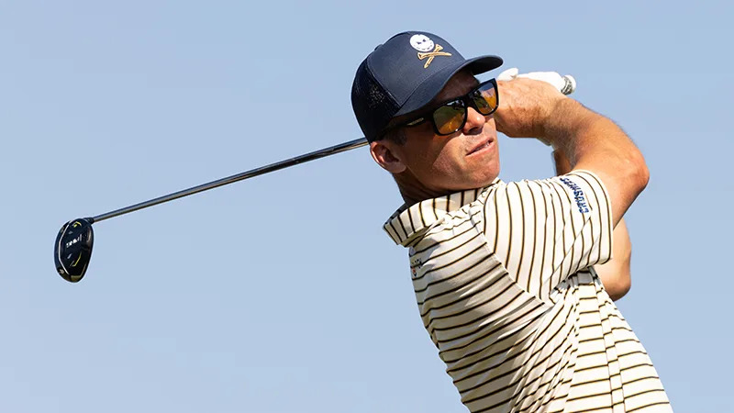
【羅開新聞中心Thomas LO綜合報導 圖╱Chris Trotman拍攝╱LIV Golf提供】總獎金高達兩千五百萬美元的LIV Golf Houston（休士頓利夫賽）星期六上演一場大混戰，波蘭選手Adrian Meronk（艾德瑞安‧梅朗克）今天在Golf Club of Houston（休士頓高爾夫俱樂部）打出低標三桿的六十九桿，與西班牙選手David Puig（大衛‧普伊格）、墨西哥選手Carlos Ortiz（卡洛斯‧歐提茲）、英格蘭人Paul Casey（保羅‧凱西），四人都以總成績低於標準十桿，並列領先第二回合成績榜。
周六並列領先出發的梅朗克在第一洞吞下柏忌，還好及時在第二洞抓鳥補平損失，梅朗克最後全場抓下五鳥、交出兩個柏忌的六十九桿，連續兩天高居成績榜排頭。
「我打得相當穩定，」梅朗克說：「本來可以有更低桿的成績，在最後階段錯過幾個推桿，但是我仍然對今天和進入周日的位置感到非常滿意。」
普伊格從第十八洞出發，在球場的第四洞展開攻勢，全場進帳七鳥、交出一柏忌的六十六桿，由後而前衝上領先榜。歐提茲抓五鳥、一柏忌，交卡六十八桿，凱西射下六鳥、一柏忌，收在六十七桿。四人成績都是低標十桿的一百三十四桿。
凱西是在這座球場贏過冠軍的五人之一，「我知道贏球需要什麼，但這並不一定會讓事情變成更容易，」凱西說：「高爾夫一直是嚴峻的考驗。這球場不是看起來那麼簡單，僅僅因為我贏過，並不能改變任何事情。」
一桿之差，排名已經落居第五，美國名將Patrick Reed（派崔克‧瑞德）週六抓五鳥、一柏忌，交出低標四桿的六十八桿，兩回合成績為低標九桿的一百三十五桿。
兩位並列領先出發者，德國戰將Martin Kaymer（馬汀‧凱默爾）抓三鳥、柏忌與雙柏忌各一，收平標準桿，成績原地不動的停留在低於標準七桿的位置，排名下滑到並列第八。美國新人Caleb Surratt（卡勒伯‧蘇拉特）只打了一天好球，今天抓三鳥、三柏忌與兩個雙柏忌，交出高標四桿的七十六桿，以低標三桿的成績，並列在第二十八位。
在團體戰方面，普伊格與墨西哥的Abraham Ancer（阿布拉罕．安瑟）今天都是低標六桿的六十六桿，加上交出七十桿的隊長Sergio Garcia（瑟吉歐‧賈西亞），「Fireballs GC」以總成績低於標準二十六桿，排名水漲船高的衝上團體戰第一。
「智利小子」Joaquin Niemann（華金‧尼曼）領軍的「Torque GC」，歐提茲個人衝上領先榜，尼曼跟哥倫比亞選手Sebastian Munoz（沙巴斯提恩‧慕尼歐茲）零星火力支援，團隊以低於標準二十二桿，單獨排名第二。
並列第三的戰隊有三支，Dustin Johnson（達斯汀‧強森）領軍的「4Aces GC」、凱默爾帶隊的「Cleeks GC」、「大海怪」Bryson DeChambeau（布萊森‧迪尚波）帶領的「Crushers GC」，總成績都是低標二十一桿。

